Главное Управление МЧС России по Алтайскому краю информирует!!!
В Алтайском крае активно ведётся работа по профилактике пожаров. В первые сутки наступившего года в Алтайском крае зарегистрировано 25 пожаров, среди них несколько происшествий с гибелью людей. Как правило, причинами таких происшествий становится неосторожное обращение с огнем, нарушение правил безопасности при использовании печного отопления, электрооборудования, а также неосторожность при курении
В праздничные дни в регионе Главным управлением МЧС россии по Алтайскому краю усилена профилактическая работа с собственниками частных домовладений. Особое внимание уделяется местам проживания многодетных семей, семей, находящихся в социально опасном положении, одиноких пенсионеров, инвалидов.
За истекшие сутки в крае проведено 825 подворовых обходов, в которых приняли участие 230 человек. В совместных рейдах участвуют сотрудники госпожнадзора, сотрудники пожарно-спасательных подразделений, правоохранительных органов, сельские старосты, работники соцзащиты. Цель рейдов, как поясняют инспекторы Управления надзорной деятельности и профилактической работы, предупредить жителей о необходимых для исполнения правилах пожарной безопасности и указать им на возможные источники опасности. Они не только проверяют состояние печей и условия хранения топлива, но и обращают внимание на состояние электропроводки в домах, ещё раз инструктируют жителей об обеспечении защиты жилья от огня.
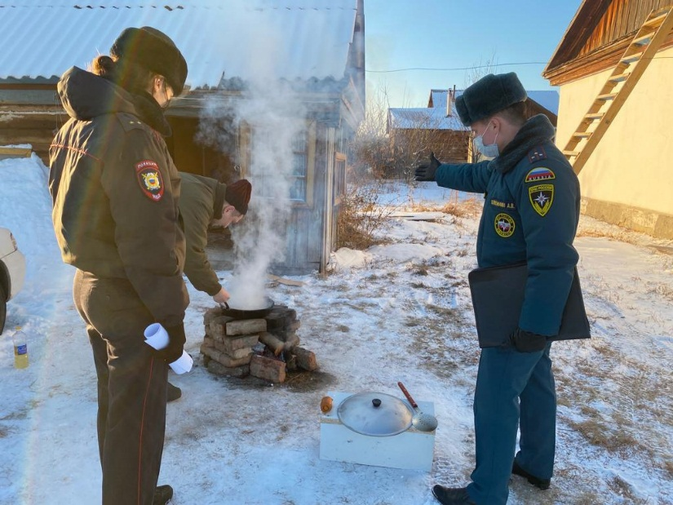
Напоминаем о необходимости соблюдения правил пожарной безопасности в быту! В праздничные дни внимание граждан к этим вопросам ослабевает, и из года в год обстановка с пожарами в период Новогодних и Рождественских праздников осложняется. Необходимо особенно тщательно следить за печным отоплением и электрооборудованием. Нельзя злоупотреблять спиртным! Курение в нетрезвом виде приводит не только к пожару, но и к гибели человека. Чтобы обезопасить себя и своих близких, предлагаем каждому задуматься об установке в своем жилом помещении автономного дымового пожарного извещателя.
